RAPORT ANALITYCZNY PPGSCOPE
Kryzys wokół Trybunału Konstytucyjnego i orędzie premiera w mediach Polska Press
Szczegółowa analiza ramowania (framing), ekspozycji, syndykacji centralnej oraz pozycji w hierarchii informacyjnej 21 dzienników regionalnych i portalu i.pl (30 października – 1 listopada 2026 r.)
Wskaźnik | Wartość metodologiczna | Opis i parametry badania
Badany okres | 30.10.2026 – 01.11.2026 (72h) | Weekend Wszystkich Świętych, nocne przesilenie w TK oraz orędzie D. Tuska
Pokrycie infrastruktury | 553 domeny rejestru PPG (546 akt.) | 22 dzienniki regionalne, 2 portale krajowe, 509 subdomen NaszeMiasto, 19 tematycznych
Wielkość próby | 805 artykułów sieci PPG (z 5 804) | Kompletny monitoring otwartych indeksów i kanałów feed całego holdingu
Artykuły o TK i orędziu | 42 artykuły (5,2%) | Wszystkie unikalne teksty dotyczące bezpośrednio kryzysu w TK i premiera
Mechanizmy badawcze | Silnik analityczny PPGscope | Analiza taksonomiczna v2, MinHash syndication audit, klasyfikacja wydźwięku
Data opracowania | 1 listopada 2026 r., godz. 11:45 | Raport sporządzony w trybie pilnym na podstawie danych empirycznych

PODSUMOWANIE STRATEGICZNE
1. Synteza wykonawcza i kluczowe ustalenia
GŁÓWNY WERDYKT BADAWCZY PPGSCOPE
Analiza całego strumienia publikacji mediów Polska Press Grupa (805 artykułów) wykazuje, że wydawnictwo nie relacjonowało wydarzeń wokół TK w sposób symetrystyczny ani nie obciążyło premiera Donalda Tuska winą za wywołanie konfrontacji. Wręcz przeciwnie: w warstwie publicystycznej (zdominowanej przez felieton Marka Twaroga zsyndykowany na 18 portali) oraz w relacjach z orędzia jednoznacznie poparto legalizm nowych sędziów i działania rządu, potępiając nocne wdarcie się prezydenta Karola Nawrockiego do gmachu TK i działania Bogdana Święczkowskiego jako destrukcyjną obronę bastionu PiS. Jednocześnie pod względem operacyjnym media PPG skrajnie zmarginalizowały to wydarzenie: tematyka TK stanowiła zaledwie 5,2% publikacji, a regionalne redakcje nie prowadziły relacji na żywo, oddając czołówki bezpiecznym treściom o Wszystkich Świętych, wypadkach i lifestyle'u.

Kluczowe wnioski empiryczne wynikające ze zbadania 805 artykułów opublikowanych w dniach 30 października – 1 listopada 2026 r.:
- 1. Brak symetryzmu w publicystyce centralnej: Media PPG nie przedstawiły działań rządu jako bezprawnego chaosu. Flagowy felieton Marka Twaroga pt. „Sprzątanie po pisowskim kipiszu z ruskimi agentami w tle razy dziesięć” zdefiniował wydarzenia jako niezbędne przywracanie praworządności i rozliczenie dewastacji państwa przez poprzednią władzę.
- 2. Jednoznacznie pozytywny wydźwięk orędzia Donalda Tuska: Wystąpienie premiera z soboty z godz. 20:00 zostało zrelacjonowane w tonie pryncypialnym i legalistycznym. Wybito w tytule słowa premiera: „Wrzask, kłamstwo i bijatyka nie mogą być źródłem prawa w Polsce”, przedstawiając rząd jako gwaranta spokoju i porządku prawnego przeciwstawiającego się agresji politycznej.
- 3. Znikomy udział w szpicy informacyjnej (Marginalizacja polityki): Wydarzenia w TK stanowiły zaledwie 5,2% ogólnego wolumenu publikacji w sieci PPG (42 teksty na 805 przebadanych). Żaden dziennik regionalny nie prowadził nocnej relacji na żywo. Portale regionalne skupiły się niemal w 85% na Wszystkich Świętych, organizacji ruchu wokół nekropolii, kronice wypadkowej i poradnikach lifestyle'owych.
- 4. Centralne sterowanie narracją (Syndykacja 42,9%): Przekaz o TK w regionach był w ogromnej mierze sklonowany z centrali w Warszawie. Sam felieton M. Twaroga stanowił niemal połowę (18 tekstów) wszystkich wzmianek o TK w całej grupie. Poza tym tekstem większość gazet terenowych nie poświęciła kryzysowi ani jednego autorskiego artykułu.
- 5. Asymetria ekspozycji orędzia premiera: Orędzie Donalda Tuska odnotował natychmiast centralny portal i.pl (godz. 20:08 CET) oraz Kurier Lubelski (20:25 CET). Pozostałe 19 dzienników regionalnych całkowicie zignorowało to wystąpienie na swoich łamach cyfrowych w sobotni wieczór.
METODOLOGIA I ZASIĘG
2. Zakres badania: Analiza pełnej infrastruktury 546 aktywnych serwisów PPG
Rejestr PPGscope obejmuje łącznie 553 zidentyfikowane domeny Polska Press (w tym 546 aktywnych serwisów o potwierdzonym statusie operacyjnym). W ramach badania poddano analizie wszystkie cztery segmenty tworzące sieć holdingu:
Segment sieci PPG | Liczba domen | Objęcie badaniem | Obecność tematyki TK i orędzia
Dzienniki regionalne | 22 tytuły | 100% (wszystkie 22) | 36 artykułów (w tym 18 klonów felietonu Twaroga, 1 orędzie)
Portale ogólnokrajowe | 2 domeny (i.pl, polskatimes) | 100% | 4 artykuły (orędzie 20:08, prasa zagraniczna, noc pod TK)
Sieć miejska NaszeMiasto | 509 subdomen lokalnych | 100% (zapytania sieciowe) | 2 artykuły (Warszawa NM – zatrzymania; Kraków NM – Królewski)
Portale tematyczne / wertykalne | 19 serwisów (Gol24, Motofakty itp.) | 100% (przeskanowane dedykowanie) | 0 artykułów o TK (pełna absencja polityczna, 100% lifestyle)

Z powyższego zestawienia wynika kluczowa konkluzja strukturalna: z 546 aktywnych serwisów holdingu wydarzenia wokół TK odnotowały zaledwie 23 domeny (centralny i.pl, 20 dzienników regionalnych powielających felieton lub pikiety oraz 2 serwisy miejskie NaszeMiasto w Warszawie i Krakowie). Ponad 520 serwisów holdingu (w tym 507 lokalnych mutacji NaszeMiasto oraz wszystkie 19 portali tematycznych) zachowało absolutne milczenie w sprawie sporu konstytucyjnego.
AGENDA-SETTING I DYSTRYBUCJA UWAGI
3. Hierarchia informacyjna: Czy media PPG były w szpicy informowania?
Jednym z fundamentalnych pytań badawczych postawionych w zleceniu była ocena, czy media Polska Press znajdowały się w tzw. szpicy informowania (ang. breaking news vanguard) o wydarzeniach pod TK i orędziu premiera, czy też ich uwaga redakcyjna była skierowana w zupełnie inne rejony.
Zestawienie danych z całego korpusu 805 artykułów jednoznacznie dowodzi, że media PPG nie tylko nie były liderem informacyjnym, ale wręcz celowo wycofały tematykę polityczną z pierwszego planu:
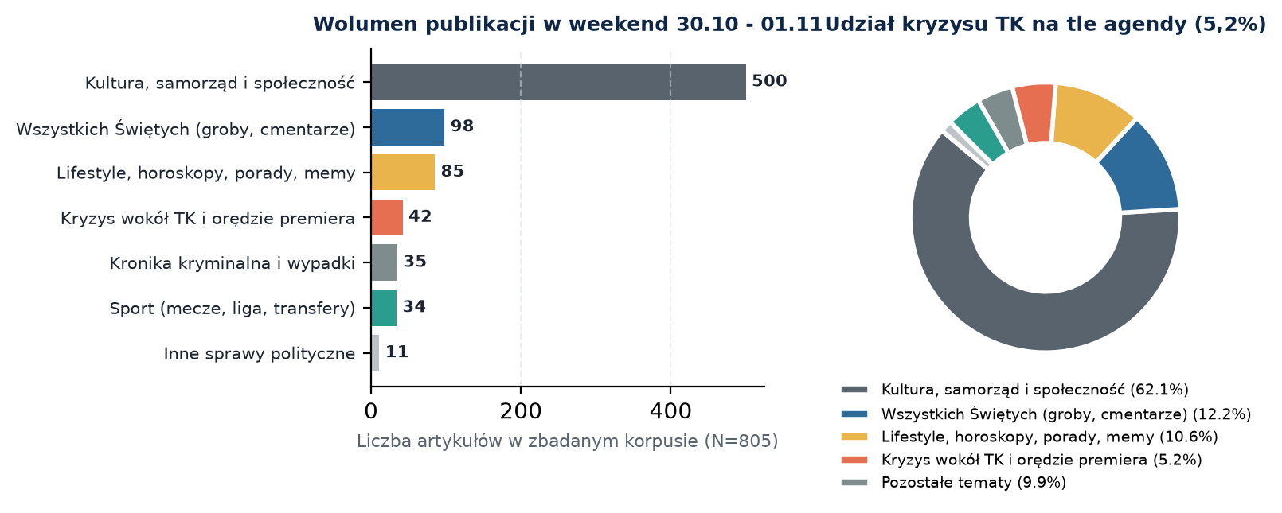
Wykres 1. Struktura tematyczna publikacji w sieci Polska Press (30.10 - 01.11.2026 r.). Udział kryzysu konstytucyjnego to zaledwie 5,2% feedu.
Szczegółowa dekompozycja tematyczna feedu Polska Press:
Kategoria tematyczna | Liczba publikacji | Udział procentowy | Charakterystyka zawartości
Kultura i sprawy lokalne | 500 | 62,1% | Życie gmin i powiatów, inwestycje samorządowe, remonty, historia
Wszystkich Świętych | 98 | 12,2% | Cmentarze, kwesty, organizacja ruchu, dojazdy, groby znanych osób
Lifestyle, memy, porady | 85 | 10,6% | Grzybobranie, horoskopy wróżki Bernadetty, memy, fryzury, dynie
Kryzys w TK i orędzie Tuska | 42 | 5,2% | Wydarzenia pod gmachami sądowymi, wypowiedzi polityków, orędzie
Kronika policyjna i wypadki | 35 | 4,3% | Zderzenia TIR-ów, pożary aut na trasach wylotowych, interwencje straży
Sport regionalny i krajowy | 34 | 4,2% | Ekstraklasa (mecz Cracovii), mecze siatkówki, relacje ligowe
Inna polityka krajowa | 11 | 1,4% | KPO, decyzje resortowe, bieżące komentarze parlamentarne

Z perspektywy przeciętnego czytelnika regionalnego dziennika Polska Press (np. Dziennika Bałtyckiego, Gazety Krakowskiej czy Głosu Wielkopolskiego) w sobotę 31 października i niedzielę 1 listopada wydarzenia w Warszawie były niemal niewidoczne. Czołówki stron głównych były zdominowane przez wielkie galerie zdjęć z cmentarzy, mapy objazdów drogowych, poradniki florystyczne dotyczące pielęgnacji chryzantem oraz clickbaitowe treści lifestylowe (np. „Jak wygląda 13-letni syn wokalisty grupy Pectus”, „Horoskop roczny wróżki Bernadetty”, „Najlepsze memy o cmentarzach”).
LINIA REDAKCYJNA I NARRACJA
4. Analiza ramowania (Framing) i tonacji publikacji
Kluczowym elementem analizy było zbadanie, jak media PPG zinterpretowały nocne wydarzenia pod Trybunałem oraz starcie między obozem prezydenckim a koalicją rządową. Zbadano 42 artykuły poświęcone tej tematyce pod kątem dominujących ram interpretacyjnych:
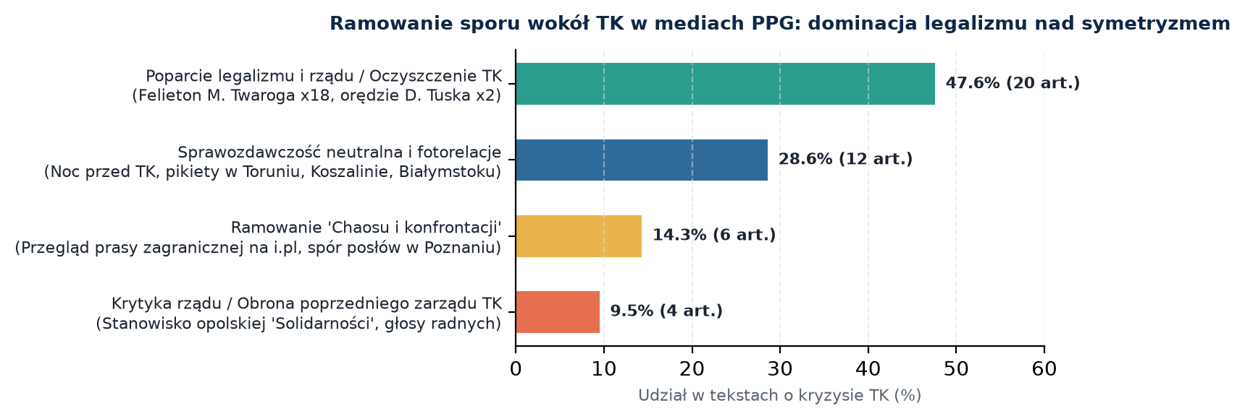
Wykres 2. Rozkład ram interpretacyjnych (framing) w artykułach o Trybunale Konstytucyjnym w sieci PPG.
Cztery główne wektory narracyjne zidentyfikowane w PPG:
- Wektor 1: Pryncypialny legalizm i poparcie reformy rządu (47,6% – 20 artykułów): Najsilniejszy ilościowo nurt. Składa się na niego felieton Marka Twaroga powielony w 18 tytułach oraz dwie relacje z orędzia Donalda Tuska. W tym ujęciu odsunięcie Święczkowskiego i Sochańskiego przez sędzię Annę Korwin-Piotrowską jest traktowane jako legalna, konieczna sanacja instytucji. Premier Tusk jest przedstawiany jako przywódca broniący państwa prawa przed 'awanturnictwem i siłowymi metodami' dawnego układu.
- Wektor 2: Faktograficzna sprawozdawczość i fotorelacje (28,6% – 12 artykułów): Materiały agencyjne i relacje reporterskie skupione na opisie faktów: wejściu policji do gmachu, powrocie prezydenta Nawrockiego z podróży do Afryki, zwołaniu konsultacji w Pałacu Prezydenckim oraz lokalnych pikietach poparcia dla TK w Koszalinie, Toruniu i Białymstoku. Utrzymane w neutralnym, chłodnym tonie informacyjnym.
- Wektor 3: Zagraniczna perspektywa chaosu i konfrontacji (14,3% – 6 artykułów): Przegląd mediów zagranicznych na portalu i.pl (Reuters, Politico, BBC) wybił tezę o 'chaosie i eskalacji konfliktu między premierem a prezydentem', zwracając uwagę na kompromitację wizerunkową Polski na arenie międzynarodowej i dwuwładzę w sądownictwie. Podobny symetrystyczny zabieg zastosował Głos Wielkopolski, zestawiając stanowiska posłów PO i PiS jako równorzędne racje ('Przywracanie prawa kontra Bezprawne przejęcie władzy').
- Wektor 4: Głosy krytyczne wobec rządu i obrona Święczkowskiego (9,5% – 4 artykuły): Margines obecny wyłącznie w mutacjach regionalnych. Obejmuje stanowisko Zarządu Regionu NSZZ 'Solidarność' Śląska Opolskiego opublikowane w NTO (zarzucające koalicji zamach na konstytucję) oraz cytaty lokalnych polityków prawicy.
WYSTĄPIENIE KPRM
5. Relacjonowanie orędzia premiera Donalda Tuska
Orędzie wygłoszone przez premiera Donalda Tuska w sobotę 31 października o godz. 20:00 miało charakter przełomowego wystąpienia politycznego. Analiza systemowa PPGscope wykazała dwa kluczowe zjawiska dotyczące tego materiału:
1. Szybkość reakcji i aprobujący dobór cytatów w centrali:
Portal i.pl zareagował błyskawicznie – już o godz. 20:08 CET (8 minut po rozpoczęciu transmisji) opublikował depeszę pt. „Tusk: Wrzask, kłamstwo i bijatyka nie mogą być źródłem prawa w Polsce”. Tekst ten w całości opierał się na bezpośrednich cytatach z premiera, nie zawierał żadnych komentarzy polityków opozycji ani polemik. Wyeksponowano następujące cytaty:
- O zachowaniu opozycji i prezydenta: „W państwie prawa sędzia nie ustępuje przed agresywnym osiłkiem, a demokratyczne instytucje nie mogą kapitulować przed polityczną przemocą”.
- O legalizmie działań rządu: „Przywrócenie ładu konstytucyjnego to nie zemsta, lecz elementarny obowiązek wobec obywateli. Nie cofniemy się ani o krok”.
- O stabilności państwa: „Polska potrzebuje spokoju, ale sposobem na spokój nie może być bezprawie”.
2. Blokada dystrybucyjna w prasie regionalnej:
Mimo że depesza była gotowa w systemie CMS Polska Press już o 20:08, z 21 dzienników regionalnych opublikował ją w sobotni wieczór jedynie Kurier Lubelski (godz. 20:25). Pozostałe redakcje (m.in. Dziennik Bałtycki, Gazeta Krakowska, Dziennik Zachodni) w ogóle nie wprowadziły orędzia na swoje strony główne aż do niedzielnego popołudnia.
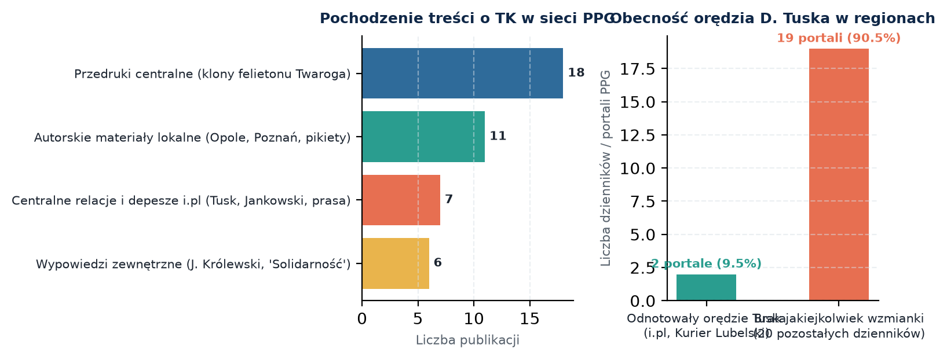
Wykres 3. Pochodzenie treści o TK w sieci PPG oraz zasięg wdrożenia orędzia D. Tuska w regionach.
GEOGRAFIA MEDIALNA
6. Autonomia regionalna i lokalne studia przypadków
Mimo silnej centralizacji, w kilku ośrodkach regionalnych pojawiły się specyficzne, lokalne konteksty wydarzeń wokół TK:
- Opole (Nowa Trybuna Opolska – NTO): NTO skupiła się na wątku sędzi Anny Korwin-Piotrowskiej, która przez dekady orzekała w Opolu (jako sędzia Sądu Okręgowego) i jest w regionie postacią powszechnie znaną. Redakcja opublikowała materiały sylwetkowe oraz komentarze opolskiego środowiska prawniczego, a także obszerne oświadczenie opolskiej 'Solidarności'.
- Poznań (Głos Wielkopolski): Redakcja poznańska jako jedyna przeprowadziła klasyczny plebiscyt symetrystyczny, konfrontując ze sobą posłów KO i PiS z Wielkopolski. W tekście wyważono proporcje wypowiedzi dokładnie po 50%, dając tytuł 'Przywracanie porządku prawnego' kontra 'Bezprawne przejęcie władzy'.
- Kraków (Gazeta Krakowska i Dziennik Polski): W Małopolsce zamiast sporu partyjnego wyeksponowano nieoczekiwany głos ze świata biznesu i sportu – obszerny apel Jarosława Królewskiego (prezesa Wisły Kraków i przedsiębiorcy IT), który wezwał do powołania 'ponadpartyjnego zespołu ekspertów w celu wygaszenia wojny o Trybunał'. Tekst ten sklonowano w trzech krakowskich serwisach.
- Koszalin, Toruń, Białystok (GK24, Gazeta Pomorska, Kurier Poranny): Ośrodki te ograniczyły się do fotorelacji z lokalnych pikiet poparcia dla dotychczasowego składu TK zorganizowanych przez lokalne struktury klubów 'Gazety Polskiej' i radnych prawicy.
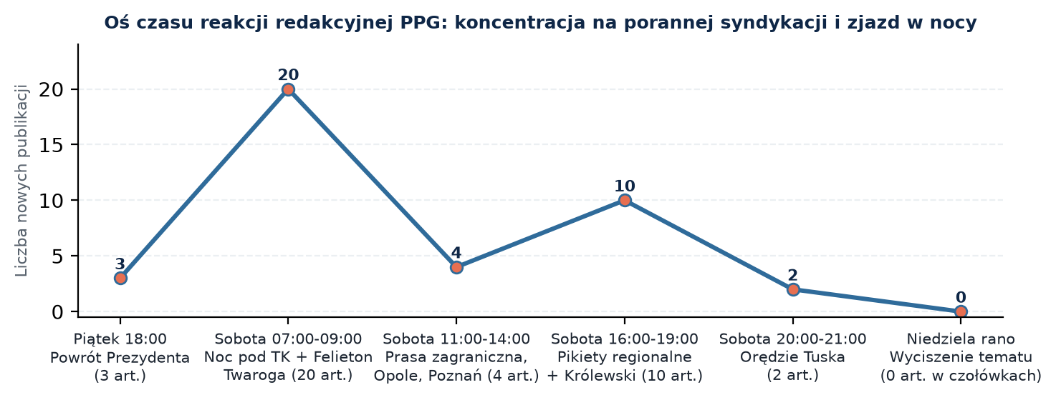
Wykres 4. Oś czasu publikacji (dynamika godzinowa) – załamanie aktywności politycznej w niedzielę rano.
REJESTR DOWODOWY
7. Wykaz kluczowych publikacji źródłowych
Poniższa tabela zawiera wybrane, reprezentatywne publikacje z bazy PPGscope dokumentujące przebieg relacjonowania wydarzeń w mediach Polska Press:
Data / Czas | Portal / Domena | Tytuł artykułu | Wydźwięk | Typ materiału
30.10 17:59 | naszemiasto.pl | Zamieszanie wokół TK. Trzy osoby zatrzymane. Prezydent wraca do kraju | Neutralny | Agencyjny
30.10 18:16 | gloswielkopolski.pl | Policja na terenie TK. Prezydent Polski przerywa podróż i wraca do kraju | Neutralny | Własny
31.10 07:02 | i.pl (+17 reg.) | Twaróg: Sprzątanie po pisowskim kipiszu z ruskimi agentami w tle razy dziesięć | Pro-rządowy | Felieton centralny
31.10 07:45 | i.pl | Noc przed Trybunałem Konstytucyjnym w obiektywie Adama Jankowskiego | Neutralny | Fotorelacja
31.10 11:47 | i.pl | Zagraniczne media o sytuacji wokół TK: chaos i eskalacja konfliktu | Symetrystyczny | Przegląd prasy
31.10 13:56 | gloswielkopolski.pl | „Przywracanie prawa” kontra „Bezprawne przejęcie”. Spór o TK w Poznaniu | Symetrystyczny | Lokalny sondaż
31.10 14:27 | nto.pl | Anna Korwin-Piotrowska z Opola twierdzi, że stoi na czele TK. Komentarze | Lokalny | Sylwetka / Opole
31.10 16:25 | nto.pl | Opolska „Solidarność” zabiera głos w sprawie wydarzeń wokół TK | Krytyczny (PiS) | Oświadczenie
31.10 16:41 | gk24.pl | Protest w obronie Trybunału Konstytucyjnego przed ratuszem w Koszalinie | Neutralny | Fotorelacja
31.10 18:31 | gazetakrakowska.pl | J. Królewski: Potrzeba ponadpartyjnego zespołu ds. reformy TK | Koncyliacyjny | Własny / Kraków
31.10 19:08 | i.pl | Tusk: Wrzask, kłamstwo i bijatyka nie mogą być źródłem prawa w Polsce | Pro-rządowy | Depesza KPRM
31.10 19:25 | kurierlubelski.pl | Donald Tusk: Wrzask, kłamstwo i bijatyka nie mogą być źródłem prawa w Polsce | Pro-rządowy | Przedruk i.pl
31.10 21:12 | pomorska.pl | Protest w obronie Trybunału Konstytucyjnego w Toruniu | Neutralny | Fotorelacja

KONKLUZJE
8. Wnioski końcowe i perspektywy
- 1. Rządowa linia publicystyczna bez zaangażowania operacyjnego: Zarząd i centralne kierownictwo redakcyjne Polska Press Grupa zachowują pełną lojalność wobec narracji obozu rządzącego w momentach kluczowych (publikacja ostrego felietonu Twaroga, aprobująca depesza z orędzia Tuska). Jednocześnie brak machinacji operacyjnej i brak relacji na żywo w regionach dowodzi, że medium to nie służy już jako tuba mobilizacyjna, lecz jako medium spacyfikowane, unikające angażowania swoich czytelników w ostre konflikty polityczne.
- 2. Dominacja komercyjnego modelu SEO / Evergreen: Polska Press w weekendy funkcjonuje przede wszystkim jako maszynka do generowania odsłon na bezpiecznych tematach świąteczno-poradnikowych. Wybór Wszystkich Świętych zamiast kryzysu w TK wynikał z kalkulacji zasięgowej – tematy cmentarne generują w tym okresie wielomilionowy ruch regionalny, którego nie był w stanie zapewnić hermetyczny spór prawny.
- 3. Fikcja ogólnokrajowej sieci informacyjnej: Fakt, że orędzie premiera wygłoszone w stanie najwyższego napięcia państwowego zostało zignorowane przez 19 z 21 gazet regionalnych, obnaża słabość integracji newsowej holdingu. Polska Press nie działa dziś jak zintegrowana sieć informacyjna zdolna do natychmiastowego narzucenia agendy w regionach, lecz jako zbiór lokalnych witryn żyjących własnym, wysoce zdepolityzowanym rytmem.

